
일일학습일지
제28기 스프링 클라우드 기반의 풀스택 전문가 양성과정
학습일시 | 2026. | 장소 | kt ds University 211호 | 시 간 | 09:00~18:00
학습범위 | DataBase Management System
작 성 자 | 최미서 |  |  | 강 사 | 장민창 강사님

학습안건 | 다대다관계, 데이터 추출 및 검증, 테이블 명세서

학습내용 | 내용
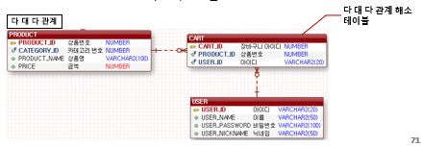

- A 테이블의 한 컬럼이 B 테이블의 여러 컬럼과 연결
- B 테이블의 한 컬럼이 A 테이블의 여러 컬럼과 연결
- 위 두 연결을 만족하는 경우
- 다 대 다 관계는 관계를 해소하기 위한 테이블이 꼭 있어야 함. (표현 불가능의 이유)
- 예 > 하나의 상품은 여러 사용자가 주문할 수 있음.
한 명의 사용자는 여러 상품을 주문할 수 있음.
- 해소 하기 위한 방법 : 장바구니(주문) 테이블을 생성.

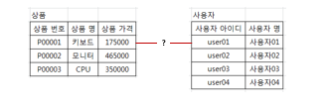
위의 경우 상품과 사용자를 직접 연결할 수 있는 방법이 없음.
다 대 다 관계 표현의 직접적인 연결은 불가능 함.
- 때문에 해소를 위한 테이블이 필요함.
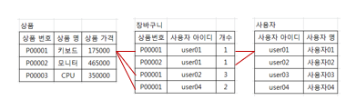
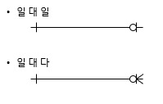

- 동그라미 표현은 관계에서 “존재하지 않을 수도 있음”을 의미함.
- 즉, 일 대 일 관계는 일 대 (일 또는 영) 관계
- 일 대 다 관계는 일 대 (다 또는 영) 관계

테이블이 달라도 똑같은 값을 가진 pk는 가질 수 없다.

CHAR | 고정 길이 문자열 | 4000
CLOB | 길이 제한이 없는 문자열
DATE | 날짜 및 시간
NUMBER | 숫자 (정수 및 실수) | 36자리
VARCHAR2 | 가변 길이 문자열 | 4000
BLOB | 이미지 영상

VARCHAR2 → 칼럼의 값들중 어느것은 짧고 어느것은 길고 정해져있지않을때 VARCHAR2을 사용한다.
러닝타임은 문자로 취급하는 것이 아닌 분으로 환산해서 숫자로 처리한다.
NUMBER(전체 자리수, 실수 자리수)
EX) 51234 → NUMBER(5,0)
EX) 3.14 → NUMBER( 1,2) , NUMBER(3,2)
BLOB 는 영상이나 이미지? 를 관리하지만 영상이나 이미지 용량이 크므로 잘 안씀
대신 영상이나 이미지에 접근 할 수 있는 URL주소를 저장해놓는다
URL의 길이는 3만자정도
URL의 길이가 3만자가 넘어간다면 DB에 저장하지않는다. 이건 DB가 거부하는 것이 아니라 JAVA에서 한번 필터링해서 3만자가 넘어간다면 DB로 저장을 하지 못하게 한다.

